20 лет - большая дата!
Из истории возникновения воскресных школ в России известно, что первые церковные школы появились вскоре после принятия христианства при поддержке князей, однако вплоть до второй половины ХV в. их число оставалось небольшим. Такие школы создавались при храмах и монастырях в крупных городах. В годы монголо-татарского ига развитие церковных школ приостановилось. Со второй половины ХV в. вплоть до начала ХVIII в. происходил их интенсивный рост. Школы открывались духовенством, представители которого, как правило, не только управляли, но и занимались одновременно преподаванием. Учащиеся, взятые из домов родителей, жили при школе. Обучение начиналось с 7-9 лет. Программа церковных школ впервые была утверждена Церковным Собором 1551 г. Преподавалось чтение церковных книг, письмо, церковное пение, в некоторых случаях – иконописание. Со второй половины ХVII в. в программу входила и арифметика.
Повсеместное распространение воскресные школы получают в России в середине XIX в. Отметим, что выдающаяся роль в их создании принадлежит знаменитым ученым Н.И. Пирогову и профессору П.В. Павлову. Император Александр I официально призвал духовенство к активному участию в организации школ. Закон Божий должен был обязательно преподаваться духовными лицами, прошедшими предварительное обучение в духовных семинариях или училищах.
За годы советской власти были преданы забвению не только православный жизненный уклад, но и элементарные представления о православной вере.
С открытием Никольского храма в 1997 году стала работать Воскресная школа для детей, где отцом Корнилием первоначально преподавались иконопись и закон Божий.
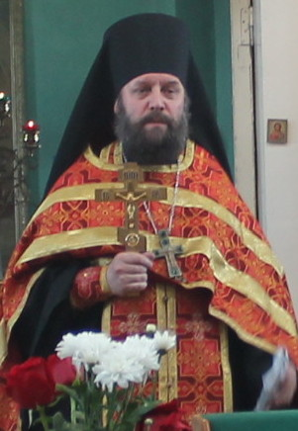
Помогала Гуляева Н.А.Вскоре стали работать Павленко Наталья Николаевна и Фёдорова Галина Геннадьевна. К ним присоединились помощники Карпеченко Е.В., Горячевская Т.В., Аткина О.В., Андреева Е.В., Фёдорова Т.А. и др.Современем Воскресная школа стала развиваться, число учащихся заметно увеличилось. Больше взрослых людей стало участвовать в работе с детьми. Стали организовываться поездки по святым местам, походы, летний православный лагерь, проводиться выступления к христианским праздникам, были организованы кружки художественной самодеятельности, хорового пения и кукольный театр под руководством Натальи Николаевны Павленко.

На данный момент Воскресную школу посещают дети разных возрастов (более ста человек), начиная с трехлетнего возраста и заканчивая самыми старшими – 17 лет. Проводят занятия - Павленко Наталья Николаевна и Федорова Галина Геннадьевна.
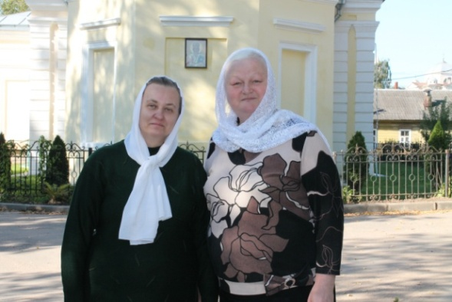
Занятия у самой младшей группы ведут Оминина Елена Владимировна и Мартынова Оксана Вячеславовна. Родители и прихожане активно участвуют в жизни Воскресной школы и всегда помогают в организации всех мероприятий.
Этот год является юбилейным для нашей Воскресной школы – 20 лет прошло с ее открытия, соткрытия Никольского храма, а еще мы праздновали пятнадцатую городскую Рождественскую Елку.
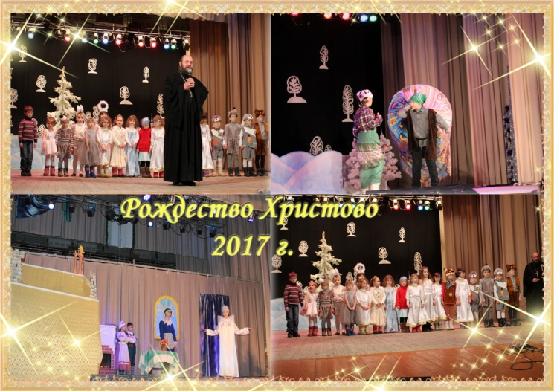
В организации учебного процесса и всехпраздников очень помогает отец Корнилий – и молитвенно и материально. Работа в Воскресной школе совершенствуется – ребята изучают Закон Божий, Основы Православной культуры и нравственности, церковнославянский язык, активно принимают участия в различных общественных мероприятиях, поют на клиросе, выступают на сцене с православными и кукольными спектаклями.
Но в этот раз ученики, родители и прихожане решили сделать сюрприз для всех тайно. Воскресная школа была украшена шарами, плакатами и цветами. В этот день пришли выпускники воскресной школы, сели за парты и вспомнили как мирно и радостно у них проходили занятия. Также был снят видеоролик с поздравлениями от всех учеников, ребята пели песни, читали стихотворения. Было сказано очень много теплых слов.
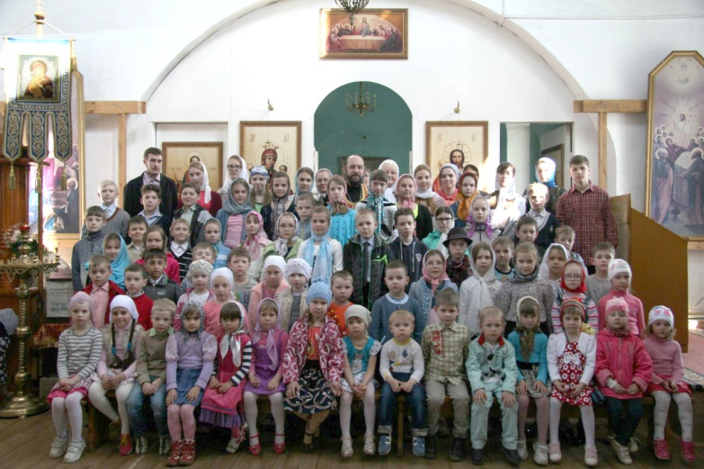
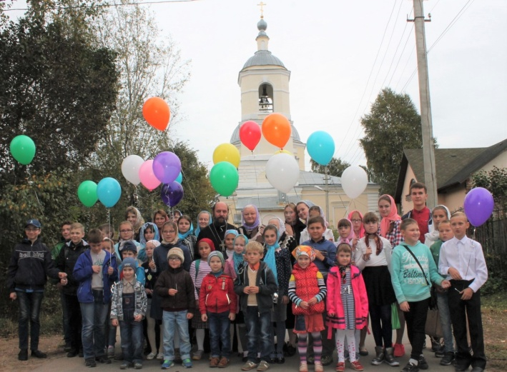
Алёна Сивокоз:
От Всей души хочется сказать спасибо отцу Корнилию и нашим педагогам -
Наталье Николаевне и Галине Геннадьевне, за ту мудрость, что вложили в наши сердца. Огромная благодарность от всех выпускников и низкий поклон!

Глядя на нынешнее поколение детей хочется пожелать вам сил, здоровья и терпения, ведь чтоб вложить в души и сердца школьников то, что поможет им стать людьми нужен немалый труд.
Мы будем помнить все уроки,
Задачи те, что ставили пред нами;
И, вспоминая вас, слезу пророним -
Мы счастливы, что вас мы повстречали!
Спасибо вам за всё! Мы вас любим!
Таня Килиянчук:
Дорогие о.Корнилий, Наталья Николаевна и Галина Геннадьевна! Я хочу вас поздравить с этим знаменательным днём. И хотелось бы выразить благодарность, как от своей семьи, такиот всех выпускников Воскресной школы. Благодаря вам моё детство было наполнено светлым воспоминанием. Вы организовывали различные интересные поездки, вы научили любить ближнего, помогать ему, заложили в сердце милосердие. И я хочу, чтобы мы часто собирались здесь. И все дети, которые сейчас здесь учатся,смотрели на то, как вы преподаёте и у них в сердце оставалось то же самое, что и у нас - только светлые и добрые воспоминания.Огромное спасибо вам!

Глеб Демаков:
От всей своей семьи и от всех выпускников хочу сказать вам большое спасибо за ваше терпение, за то, что вы задали нам тот вектор, по которому мы будем развиваться дальше, за вашу доброту. Все уроки, поездки и праздники вспоминаю только с теплотою в душе.
Радостные и благостные лица наполнили Воскресную школу в этот праздничный день. А что же бывает в конце праздника? Конечно, салют! В небо были выпущены разноцветные воздушные шары.
Очень хочется поблагодарить от лица всех выпускников Воскресной школы наших учителей – Наталью Николаевну Павленко и Галину Геннадьевну Федорову. Они вложили в нас свою душу, очень много добра, знаний и любви. Все занятия в Воскресной школе не проходят бесследно - ты становишься лучше, ближе к Богу. И мы точно знаем, куда бы нас не завела жизнь, каких бы трудностей у нас не было – тут нас ждут, поймут, тут нам помогут, здесь нас любят.

Закончить статью мне хотелось бы стихотворением выпускника нашей Воскресной школы Владимира Шутенкова:
К Никольскому храму поспеши ты в воскресенье.
Здесь почувствуешь радость и души успокоение.
В нашей жизни суета повсеместно
И городской шум.
Но а в школе воскресной
Просветишь ты, друг мой,свой ум.
Люди здесь просто чудесны
Исердца их полныдобротой.
Любовь царит в этом месте
И окормляет нас угодник святой.

Ксения Оминина

